Acesse: <http://www.smarterasp.net/free_trial>

Clique em:

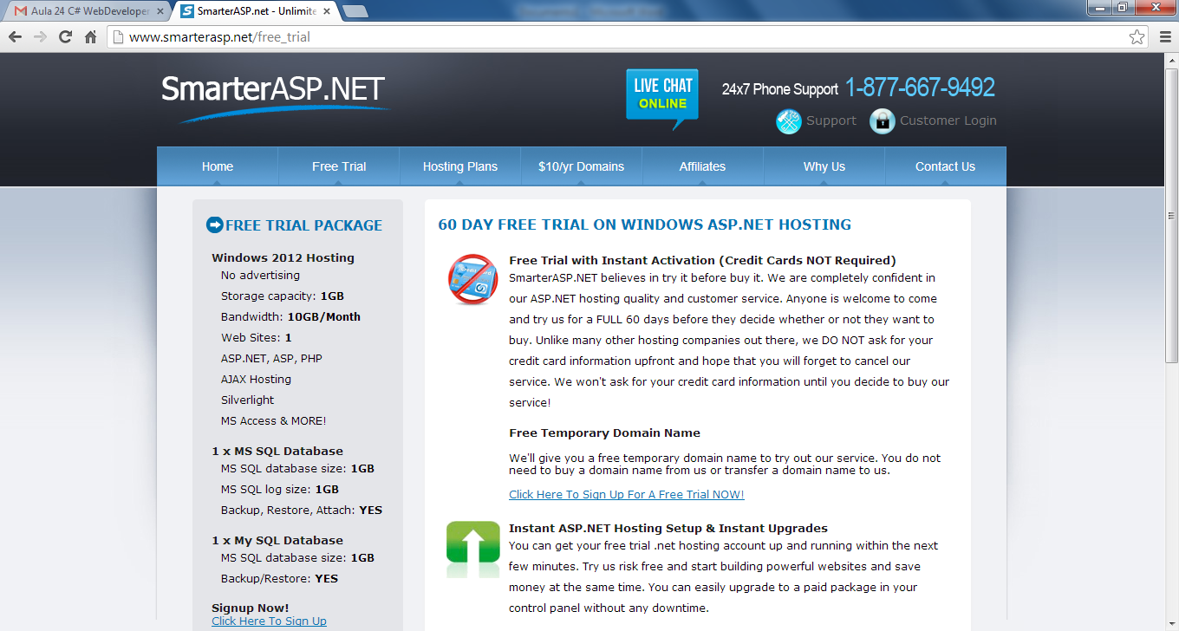

Após informar os dados e realizar o cadastro da conta... será enviado um email com o link para ativar a conta...

